LA MACCHINA DEL TUONO
di Dino Ticli
Edizioni Piemme-Battello a Vapore

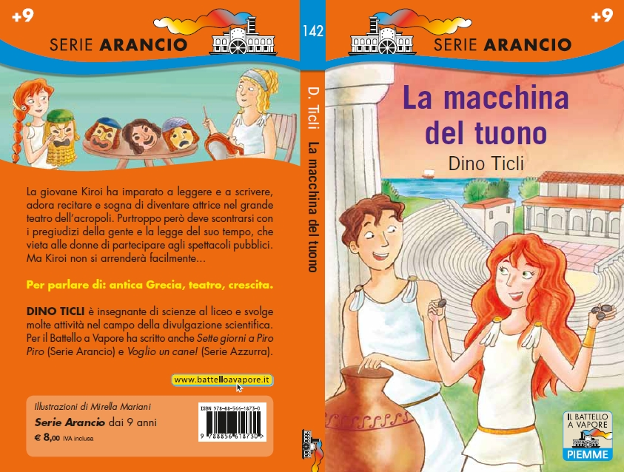
Siamo nell’antica Grecia, ad Atene. La protagonista è Kalliopi, una ragazzina curiosa, intelligente e coraggiosa che vive nella campagna attigua alla città. La sua grande passione è il teatro, che in Grecia ha una notevole tradizione; peccato che alle donne sia proibito, tra le tante cose, anche di calcare le scene.
Kalliopi, però, ha un vero talento: impara tutte le opere teatrali dei grandi autori greci, le canta e recita con abilità, addirittura riesce a scrivere; il tutto in segreto, naturalmente, sia commedie che tragedie. Per poter recitare in pubblico, però, sarà costretta a fuggire lontano da casa, in Magna Grecia, a Siracusa per la precisione, dove le menti sono più aperte verso il rinnovamento.

I temi
La giovane protagonista è una figura femminile assai “moderna”, inusuale per un mondo in cui le donne erano costrette a vivere rinchiuse tra le mura domestiche. Infatti, nel suo percorso di crescita e conoscenza del mondo, acquisisce sensibilità e consapevolezza nei confronti della dignità e del valore suo e di tutto il mondo femminile. E così rischia molto per la sua “rivoluzione” e per realizzare i suoi sogni, sempre sostenuta dall’amore della famiglia, che la seguirà in esilio.
Lì dove è nato il concetto di democrazia, le donne erano completamente escluse da ogni forma di autodeterminazione: questo tema permette di sensibilizzare i giovani lettori nei confronti della condizione delle donne dal punto di vista storico, geografico, socio-culturale, facendo riferimento anche alle varie situazioni attuali.

Spunti di riflessione
• Il libro ci fa immergere nelle atmosfere delle polis greche; si parla di acropoli, teatri, divinità, sacrifici… Tutto questo permette ai ragazzi di scoprire dall’interno la vita delle città stato e di approfondirne alcuni aspetti, come quello religioso, culturale, sociale.

• Troppo spesso sui giornali compaiono notizie di luoghi del mondo di oggi in cui alle donne vengono negati i fondamentali diritti della libertà e dell’uguaglianza. Il progresso degli esseri umani qualche volta si arresta o fa dei grandi salti indietro verso la barbarie e la legge del più interessanti per dialogare con la classe!

Attività

Si propongono due attività.

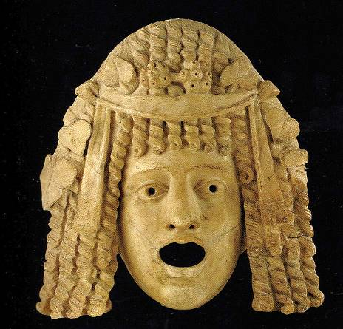
- La prima vedrà la presenza dell’autore che, tramite una proiezione di immagini e le sue spiegazioni, inviterà i bambini a mettersi in gioco. Impareranno cosa sono le emozioni primarie e si cimenteranno in una semplice attività espressivo-teatrale.

- La seconda può avvenire anche senza la presenza dell’autore. Il Battello a Vapore ha progettato un gioco che deve essere costruito (con carta, cartoncino e colla) in classe e che potrà essere affrontato solo dopo la lettura del libro stesso. Il titolo è:

Viaggiando in Magna Grecia
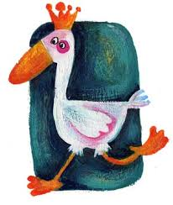
Tipo di proposta: Animazione
Fascia d'età: Da 8 a 9 anni
Argomenti: memoria, sfida squadre

Motivazione
Il gioco stimola una sana competizione tra le squadre, che mettono alla prova memoria e conoscenza del libro letto e si divertono con una versione particolare del gioco dell’oca.

Preparazione
Si stampa su un formato A3 la carta geografica della Magna Grecia che si trova tra i materiali. Servono un dado e una pedina per ciascuna squadra. Tra i materiali si trova la riproduzione di un’antica nave greca in più esemplari: si possono incollare su un cartoncino rigido per poi affidarne una ad ogni squadra, che la colorerà con il colore della squadra stessa e la userà come pedina.
Sarà poi necessario fotocopiare le carte-domanda presenti tra i materiali, incollarle su cartoncino, ritagliarle in carte da tenere su una pila accanto al tabellone, con la parte scritta nascosta.
Infine si divide la classe in squadre e si spiega che si tratta di una specie di gioco dell’oca: un viaggio via mare tra le città della Magna Grecia; alcune tappe prevedono domande sul libro (se non si sa la risposta esatta si sta fermi un turno), altre sono STAI FERMO UN TURNO, TORNA INDIETRO DI UNA TAPPA, altre ancora non prevedono nulla di particolare. Vince chi arriva prima all’ARRIVO.

Prima dell’incontro, verrà inviato il materiale necessario per realizzare l’attività.

